计算机类课程实验报告
—— 项目一 市财政收入分析与预测 ——

课程名称： | 机器学习
班 级： | 23计科2班
姓 名： | 刘洁硕
学 号： | 22306032037

2026 年 10 月

实验名称 | 项目一 市财政收入分析与预测 | 实验日期 | 2026 年 10 月 24 日

一、实验目的、要求及内容
1.1 实验目的
本实验以某市 1994—2013 年财政收入及其 13 项影响因素为研究对象，完整经历“数据获取—探索分析—特征选择—模型建立—预测评价”的机器学习建模流程。具体目标如下：
（1）理解监督学习中回归任务的基本范式，掌握训练集与验证集划分、特征标准化、正则化及模型评价的基本原理。
（2）掌握描述性统计、相关性分析、方差膨胀因子（VIF）等数据探索方法，能够识别时间趋势、异常值与多重共线性。
（3）掌握 Lasso 回归的 L1 正则化与变量选择机制，能够结合业务含义解释筛选结果及系数符号。
（4）掌握多元线性回归、岭回归、Lasso、随机森林、梯度提升树、支持向量回归与 BP 神经网络等模型的适用场景与优缺点，能够用统一指标进行横向比较。
（5）掌握 GM(1,1) 灰色预测模型的建模步骤与后验差检验方法，理解其在少样本、近似指数增长序列上的优势与局限。
（6）能够将因子驱动模型与趋势外推模型组合，对 2014—2018 年财政收入进行预测，并给出预测区间、情景分析与政策建议。
1.2 实验要求
（1）数据要求：使用教师提供的某市财政收入数据集，共 20 个年度样本、13 个影响因素和 1 个目标变量，不得擅自增删样本。
（2）过程要求：完成数据质量检查（缺失值、重复值、异常值）、描述性统计、相关性分析与共线性诊断，并给出变量说明。
（3）模型要求：至少建立三类模型（线性模型、正则化模型、非线性或集成模型），统一采用决定系数 R²、均方根误差 RMSE 与平均绝对百分比误差 MAPE 进行评价，并说明最终模型的选择依据。
（4）预测要求：完成 2014—2018 年财政收入预测，给出点预测、区间预测或情景分析，并结合结果提出建议。
（5）报告要求：报告包含实验目的、环境、过程与结果、总结四部分；附核心源代码，代码关键位置应有注释；用截图或图表记录程序运行结果。
1.3 实验内容
（1）数据读取与质量检查：检查数据结构、数据类型、缺失值、重复值与取值范围，建立变量说明表与描述性统计表。
（2）探索性数据分析：绘制财政收入趋势图、同比增长率图与相关系数热力图，计算各变量与财政收入的相关系数及 VIF。
（3）数据预处理与特征选择：进行标准化处理，利用 LassoCV 进行变量选择，分析共线性条件下系数符号的稳定性。
（4）模型构建与比较：建立 OLS、Ridge、Lasso、随机森林、GBDT、SVR 六个模型，采用留一交叉验证（LOOCV）与滚动原点一步预测两种方案评价。
（5）GM(1,1) 预测：对财政收入及筛选出的关键影响因素分别建立 GM(1,1) 模型，进行后验差检验，并对不通过检验的序列作特殊处理。
（6）组合预测与情景分析：以滚动预测误差为权重，将因子驱动 Lasso 预测与 GM(1,1) 直接预测组合，给出 2014—2018 年预测值及区间。
（7）结果解释与建议：结合系数、相关性与预测结果，分析财政收入的主要驱动因素，指出模型局限并提出改进方向。
二、实验环境
本实验在 Windows 10（64 位）操作系统上完成，以 Python 3.12 为开发语言，使用 pandas、NumPy、scikit-learn、statsmodels 与 Matplotlib 等开源库完成数据处理、建模与可视化；使用 Visual Studio Code 与 PowerShell 编写和运行脚本；报告由 python-docx 排版生成。具体环境配置见表 1。
表 1 实验软硬件环境
类别 | 项目 | 版本 / 配置
操作系统 | Windows | Windows 10 64 位
开发语言 | Python | 3.12.14
数据处理 | pandas / NumPy | 3.0.1 / 2.3.5
机器学习 | scikit-learn | 1.9.1
统计建模 | statsmodels | 0.15.0
可视化 | Matplotlib | 3.11.2
开发工具 | VS Code / PowerShell | —
文档工具 | Microsoft Word / python-docx | 2016 / 1.2.0

说明：以上版本为本实验实际运行环境。若在其他版本中运行，个别 API 可能存在差异，例如 pandas 3.0 已移除 DataFrame.append，需改用 pandas.concat。
三、调试过程及实验结果
3.1 数据获取与初步检查
3.1.1 数据来源
实验数据来自课程教师提供的 Gitee 仓库（https://gitee.com/lisawanghsu/ml-study）第 7 章 data/data.csv，对应教材《Python 数据分析与挖掘实战》中“财政收入影响因素分析及预测模型”案例。原始数据包含 1994—2013 年共 20 个年度样本、13 个影响因素 x1—x13 和 1 个目标变量 y（财政收入）。原始数据未标注城市名称，本文统一称为“某市”。
数据的变量含义与单位如表 2 所示。需要说明的是，x1、x6 为人数，x4、x5、x13 为元，x2、x3、x7、x8、x9、x10 为亿元，x11 为以上年为 100 的价格指数，x12 为比值，各变量量纲差异达数个数量级，这也是后续必须进行标准化的重要原因。
表 2 变量说明
变量 | 含义 | 单位
x1 | 社会从业人数 | 人
x2 | 在岗职工工资总额 | 亿元
x3 | 社会消费品零售总额 | 亿元
x4 | 城镇居民人均可支配收入 | 元
x5 | 城镇居民人均消费性支出 | 元
x6 | 年末总人口 | 人
x7 | 全社会固定资产投资额 | 亿元
x8 | 地区生产总值 | 亿元
x9 | 第一产业产值 | 亿元
x10 | 税收 | 亿元
x11 | 居民消费价格指数 | 上年 = 100
x12 | 第三产业与第二产业产值比 | —
x13 | 居民消费水平 | 元
y | 财政收入 | 亿元

3.1.2 数据质量检查
数据质量检查从四个方面进行：① 数据规模与类型；② 缺失值；③ 重复记录；④ 取值范围与量纲。使用 df.shape、df.info()、df.isnull()、df.duplicated() 和 df.describe() 等函数完成检查，主要代码如下：
代码 1 数据读取与质量检查
import pandas as pd, numpy as np
df = pd.read_csv('data/fiscal_revenue.csv')
df.index = range(1994, 1994 + len(df))
print(df.shape) # (20, 14)
print(df.isnull().sum().sum()) # 0
print(df.duplicated().sum()) # 0
print(df.dtypes.value_counts()) # 全部为数值型
print(df.describe().T[['min','max','mean','std']])
检查结果显示：数据规模为 20 行 × 14 列；13 个特征和 1 个目标变量均为数值型（int64 或 float64）；缺失值为 0 个，重复记录为 0 条；财政收入 y 的取值范围为 64.87～2088.14 亿元，1994 年为 64.87 亿元，2013 年为 2088.14 亿元，19 年间增长约 31.2 倍，年均复合增速约 20.05%。数据整体质量良好，无需插补或去重。
进一步计算各变量的描述性统计，结果见表 3。
表 3 各变量描述性统计
变量 | 样本数 | 均值 | 标准差 | 最小值 | 中位数 | 最大值 | 变异系数
x1 | 20 | 5,579,519.95 | 1,262,194.72 | 3,831,732.00 | 5,308,896.50 | 7,599,295.00 | 22.6%
x2 | 20 | 765.03 | 595.70 | 181.54 | 565.94 | 2,110.78 | 77.9%
x3 | 20 | 2,370.82 | 1,919.17 | 448.19 | 1,586.02 | 6,882.85 | 81.0%
x4 | 20 | 19,644.69 | 10,203.02 | 7,571.00 | 15,943.38 | 42,049.14 | 51.9%
x5 | 20 | 15,870.95 | 8,199.77 | 6,212.70 | 12,345.70 | 33,156.83 | 51.7%
x6 | 20 | 7,350,513.60 | 621,341.85 | 6,370,241.00 | 7,314,304.00 | 8,323,096.00 | 8.5%
x7 | 20 | 1,712.24 | 1,184.71 | 525.71 | 1,262.05 | 4,454.55 | 69.2%
x8 | 20 | 5,705.80 | 4,478.40 | 985.31 | 4,104.59 | 15,420.14 | 78.5%
x9 | 20 | 129.49 | 50.51 | 60.62 | 113.53 | 228.46 | 39.0%
x10 | 20 | 340.22 | 251.58 | 65.66 | 235.76 | 852.56 | 74.0%
x11 | 20 | 103.31 | 5.51 | 97.50 | 102.45 | 120.00 | 5.3%
x12 | 20 | 1.42 | 0.25 | 1.03 | 1.46 | 1.91 | 17.8%
x13 | 20 | 17,273.80 | 11,109.19 | 5,321.00 | 13,267.00 | 41,972.00 | 64.3%
y | 20 | 618.08 | 609.25 | 64.87 | 319.50 | 2,088.14 | 98.6%

由表 3 可见：财政收入的变异系数高达 98.6%，是全部变量中相对波动最大的，说明其不仅水平高，而且增长速度快；x6（年末总人口）和 x11（居民消费价格指数）的变异系数分别仅为 8.5% 和 5.3%，说明人口与物价在样本期内相对稳定；x2、x3、x8、x10 等经济总量指标的变异系数在 74%～81% 之间，与财政收入同步快速扩张。这一结构提示：财政收入的高增长很可能由经济总量、投资和消费等少数几个共同趋势变量驱动，变量之间可能存在较强的共线性。
3.2 探索性数据分析
3.2.1 财政收入的时间趋势
图 1 给出了 1994—2013 年财政收入及其同比增长率。财政收入从 1994 年的 64.87 亿元增长到 2013 年的 2088.14 亿元，增长约 31.2 倍，年均复合增速 20.05%。从增长率看，1995 年增速达到 53.8%，1996 年出现 -11.7% 的负增长，2007 年可能与经济高速扩张、征管因素叠加有关，出现 76.0% 的峰值，2008 年几乎零增长（0.5%），2011—2012 年增速回落至 9.7% 和 2.9%，2013 年又回升至 32.2%。整体呈现“长期上升、短期波动”的特征，单纯用线性趋势难以刻画，需要同时考虑趋势项与影响因素。
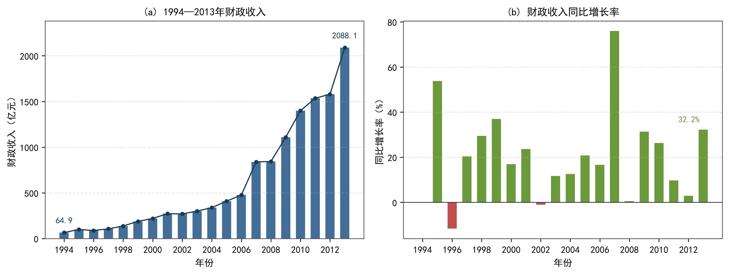
图 1 1994—2013 年财政收入及同比增长率
3.2.2 相关性分析与共线性诊断
为考察各影响因素与财政收入之间的线性关联，计算 14 个变量的 Pearson 相关系数，并绘制热力图（图 2）；同时以财政收入为因变量、13 个影响因素为自变量计算方差膨胀因子 VIF，结果见表 4。
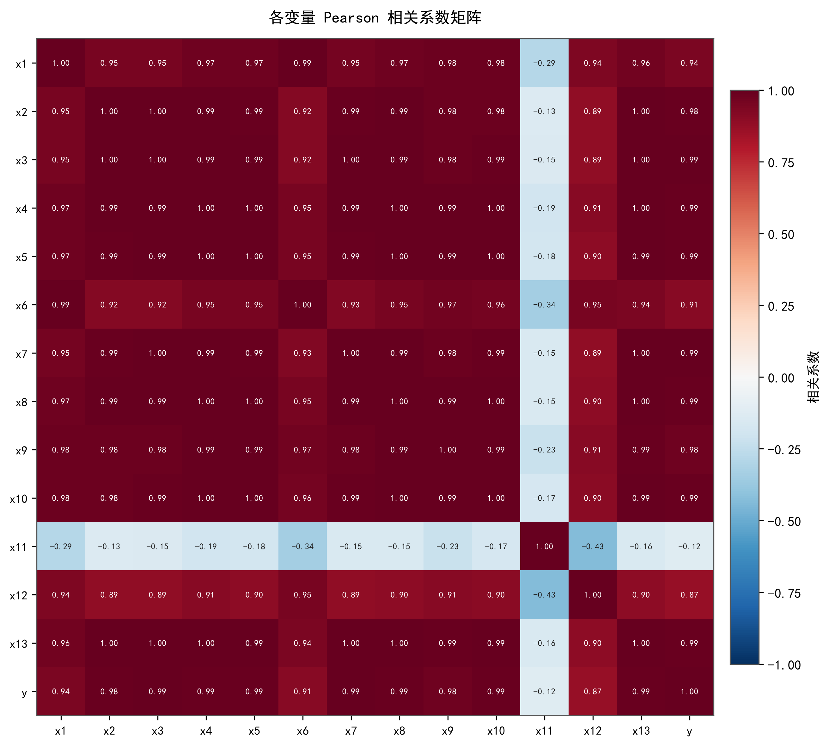
图 2 各变量 Pearson 相关系数热力图
表 4 各变量与财政收入的相关系数及 VIF
变量 | 含义 | 与 y 的相关系数 | VIF
x1 | 社会从业人数 | 0.939 | 516.8
x2 | 在岗职工工资总额 | 0.985 | 819.7
x3 | 社会消费品零售总额 | 0.993 | 3252.0
x4 | 城镇居民人均可支配收入 | 0.988 | 2001.5
x5 | 城镇居民人均消费性支出 | 0.989 | 1722.9
x6 | 年末总人口 | 0.909 | 1507.9
x7 | 全社会固定资产投资额 | 0.994 | 421.9
x8 | 地区生产总值 | 0.989 | 2893.6
x9 | 第一产业产值 | 0.975 | 477.3
x10 | 税收 | 0.987 | 735.9
x11 | 居民消费价格指数 | -0.121 | 6.7
x12 | 第三产业与第二产业产值比 | 0.869 | 83.4
x13 | 居民消费水平 | 0.988 | 1511.0

图 2 和表 4 显示：除 x11 外，其余 12 个变量均与财政收入正相关，其中 11 个变量的相关系数超过 0.9。x7（全社会固定资产投资额，0.994）、x3（社会消费品零售总额，0.993）、x5（城镇居民人均消费性支出，0.989）、x8（地区生产总值，0.989）、x13（居民消费水平，0.988）、x10（税收，0.987）居前，说明投资、消费与经济总量是财政收入最直接的共同驱动因素。x11（居民消费价格指数）与财政收入的相关系数为 -0.121，方向较弱，符合“物价指数是政策调控变量、并非收入规模变量”的直觉。
VIF 的结果更值得警惕：x3、x8、x4、x5、x6、x13、x2、x10、x1、x9、x7 的 VIF 均远大于 10，最高的是 x3（3252.0）；只有 x11 的 VIF 为 6.67，低于 10，x12 为 83.4。如此高的 VIF 说明特征之间存在严重的多重共线性，主要原因是各经济指标共享同一时间趋势。若直接使用普通最小二乘（OLS），系数估计的方差会被急剧放大，可能出现符号反转、数值爆炸和外推失真，因此后续必须采用正则化或变量选择方法。
3.3 数据预处理与特征选择
3.3.1 预处理
数据预处理包括缺失值、重复值、异常值和标准化四项。前已述及，数据不存在缺失值和重复记录。对异常值，结合原始统计资料与业务含义逐项核对，未发现明显的录入错误；若按常规箱线图判断，部分变量的末年值会被标记为“离群”，但这是真实的经济增长而非异常点，故不删除，以免破坏时间序列的连续性。
由于各变量量纲差异很大（x1、x6 为百万人级别，x11 为百附近，x8 为千亿元级别），直接使用距离或正则化会使大尺度变量主导模型。因此对所有特征作 z-score 标准化：z_ij = (x_ij - x̄_j) / s_j，其中 x̄_j、s_j 分别为第 j 个特征在训练集上的均值与标准差。标准化在 Pipeline 内部完成，确保交叉验证时不会用验证集信息估计均值与标准差，避免数据泄漏。
3.3.2 Lasso 变量选择
Lasso 在普通最小二乘目标上加入 L1 惩罚项，其目标函数为：
min (1/2n)‖y − Xβ‖² + α‖β‖₁
其中 α ≥ 0 为正则化强度。L1 惩罚在 α 较大时会把部分系数精确压缩为 0，从而同时完成参数估计与变量选择。α 通过 5 折交叉验证在 [10⁻⁴, 10²] 的 200 个对数等距值中选取，最终 α = 0.5873。
需要强调的是，Lasso 的变量选择结果依赖于 α 与样本扰动。在高度共线的变量组中，Lasso 往往只随机保留一个“代表变量”，其余变量的系数被压缩为 0。因此筛选结果应理解为“在预测意义上可替代的变量组合”，而不是“只有被保留的变量才重要”。
表 5 Lasso 变量选择结果（α = 0.5873）
变量 | 含义 | 标准化系数 | 是否保留
x7 | 全社会固定资产投资额 | 328.52 | 是
x10 | 税收 | 259.64 | 是
x5 | 城镇居民人均消费性支出 | 249.67 | 是
x1 | 社会从业人数 | -147.94 | 是
x6 | 年末总人口 | -62.56 | 是
x2 | 在岗职工工资总额 | -62.47 | 是
x12 | 第三产业与第二产业产值比 | 19.68 | 是
x11 | 居民消费价格指数 | 2.70 | 是
x3 | 社会消费品零售总额 | 0.00 | 否
x4 | 城镇居民人均可支配收入 | 0.00 | 否
x8 | 地区生产总值 | 0.00 | 否
x9 | 第一产业产值 | 0.00 | 否
x13 | 居民消费水平 | 0.00 | 否

由表 5 和图 3，Lasso 最终保留 8 个变量：x1（社会从业人数）、x2（在岗职工工资总额）、x5（城镇居民人均消费性支出）、x6（年末总人口）、x7（全社会固定资产投资额）、x10（税收）、x11（居民消费价格指数）、x12（第三产业与第二产业产值比）；剔除 x3、x4、x8、x9、x13。被剔除的变量并非与财政收入无关——它们的相关系数大多在 0.97 以上——而是因为它们与保留变量高度共线，Lasso 在共线组中选择了其他代表。
从系数大小看，x7（328.5）、x10（259.6）、x5（249.7）是最重要的正向变量，分别对应投资、税收和消费，符合“投资扩张与消费活跃带动税基扩大、财政收入增加”的经济逻辑。x1、x2、x6 的系数为负（分别为 -147.9、-62.5、-62.6），不能解释为“就业人数或工资增加会减少财政收入”，而应理解为共线性下的抑制效应或代理效应：在控制投资、税收等变量后，人口与工资的边际信息可能反映的是人均指标的分母效应。这也说明 Lasso 系数不宜直接作因果解释。
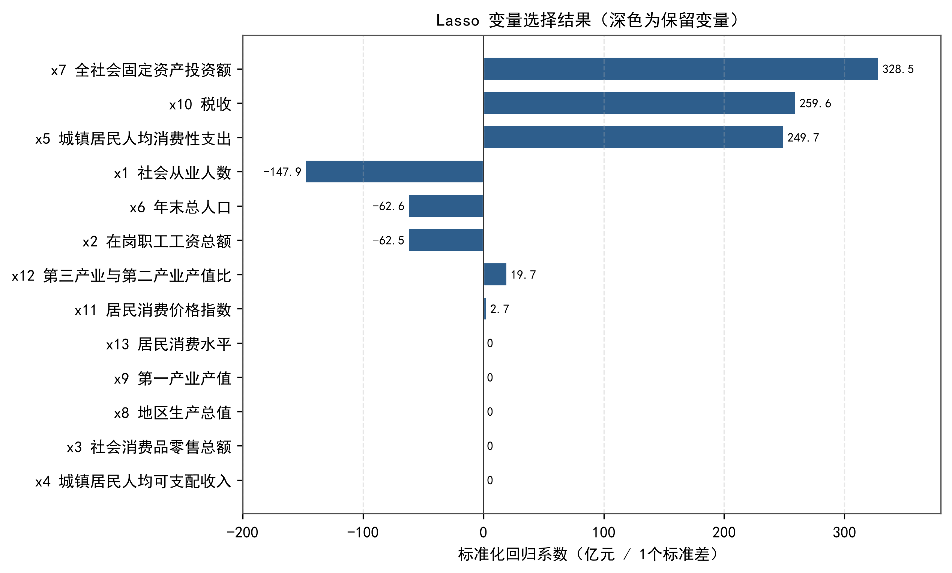
图 3 Lasso 变量选择结果
3.4 模型构建与对比
3.4.1 建模方案与评价指标
为检验不同模型在同一数据上的表现，构建以下 6 个模型：① OLS 多元线性回归，作为基准；② Ridge 岭回归，使用 L2 正则化；③ Lasso 回归，使用 L1 正则化；④ 随机森林（800 棵树，最大深度 4，叶节点最少 2 个样本）；⑤ GBDT 梯度提升树（300 棵树，学习率 0.03，最大深度 2）；⑥ SVR 支持向量回归（RBF 核，C = 100，ε = 0.01，目标变量标准化）。所有模型均封装为 Pipeline，先标准化再拟合；SVR 使用 TransformedTargetRegressor 对 y 也作标准化，否则核函数的 C、ε 与 y 的量纲不匹配，会导致严重欠拟合。
评价采用两套互补方案：① 留一交叉验证（LOOCV），每次留出 1 个样本，用其余 19 个样本训练，共 20 次，衡量模型在样本范围内的整体拟合能力；② 滚动原点一步预测，对 2009—2013 年逐年建模，每次仅使用该年之前的数据训练，预测下一年，共 5 次，模拟真实的外推预测场景。评价指标为 R²、RMSE 和 MAPE，其中 R² 越接近 1 越好，RMSE、MAPE 越小越好。
表 6 六种模型性能对比
模型 | LOOCV R² | LOOCV RMSE | LOOCV MAPE/% | 滚动 R² | 滚动 RMSE | 滚动 MAPE/%
OLS | 0.9314 | 155.6 | 24.61 | -3.0358 | 640.8 | 36.00
Ridge | 0.9774 | 89.2 | 14.70 | 0.7613 | 155.9 | 9.76
Lasso | 0.9810 | 81.9 | 16.83 | 0.8500 | 123.5 | 7.75
随机森林 | 0.9162 | 171.9 | 16.83 | -1.6835 | 522.6 | 33.33
GBDT | 0.9531 | 128.6 | 12.03 | 0.0761 | 306.6 | 17.35
SVR | 0.8276 | 246.5 | 39.70 | -1.9784 | 550.5 | 32.34

由表 6 和图 4 可以得到以下结论：
（1）OLS 的 LOOCV R² 为 0.9314，看似可用，但滚动 R² 为 -3.0358、MAPE 为 36.00%，说明其外推能力极差。原因是 13 个特征高度共线，OLS 系数估计方差极大，个别系数符号与经济学直觉相反，遇到 2009 年以后的快速增长的样本外数据时预测迅速发散。
（2）Ridge 与 Lasso 表现最好。Ridge 的 LOOCV R² 为 0.9774、RMSE 为 89.2 亿元、MAPE 为 14.70%，滚动 MAPE 为 9.76%；Lasso 的 LOOCV R² 为 0.9810、RMSE 为 81.9 亿元、MAPE 为 16.83%，滚动 R² 为 0.8500、MAPE 为 7.75%。两者都通过正则化牺牲少量偏差换取方差的大幅下降，其中 Lasso 的滚动预测误差最低，综合表现最优。
（3）GBDT 的 LOOCV MAPE（12.03%）甚至低于 Lasso，但滚动 R² 仅为 0.0761、MAPE 升至 17.35%。这是因为树模型的预测值是叶节点样本均值的分段常数，无法外推超过训练集范围的趋势；当 2009—2013 年财政收入超出早期样本范围时，树模型只能给出接近历史均值的保守预测。随机森林的问题更严重，滚动 MAPE 达 33.33%。
（4）SVR 的 LOOCV R² 仅为 0.8276、MAPE 为 39.70%，滚动表现同样较差。RBF 核在小样本、强趋势数据上难以学习到稳定的外推关系，且对 C、γ、ε 的取值敏感。
为与教材中的神经网络方法对照，本实验还额外尝试了 1 个隐藏层（8 个神经元）的 BP 神经网络（MLPRegressor，L-BFGS 训练，目标变量标准化）。其 LOOCV R² = 0.9427、RMSE = 142.2 亿元、MAPE = 13.52%，滚动 R² = 0.1650、MAPE = 16.79%。其 LOOCV 指标略逊于 GBDT（R² 0.9531 对 0.9427），但滚动预测明显优于随机森林、GBDT 与 SVR，总体仍不及 Lasso 与 Ridge。主要原因是 20 个样本对神经网络而言过少，网络参数估计不稳定，训练集上的拟合优势难以转化为外推能力。因此，神经网络可作为非线性对照，但不适合作本项目的最终预测模型。
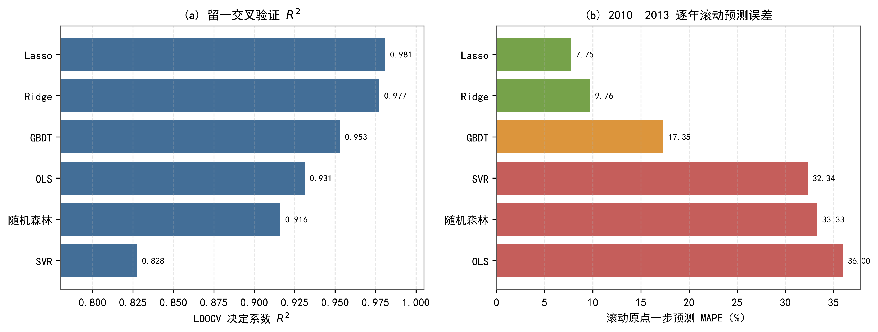
图 4 六种模型的 LOOCV 与滚动预测性能对比
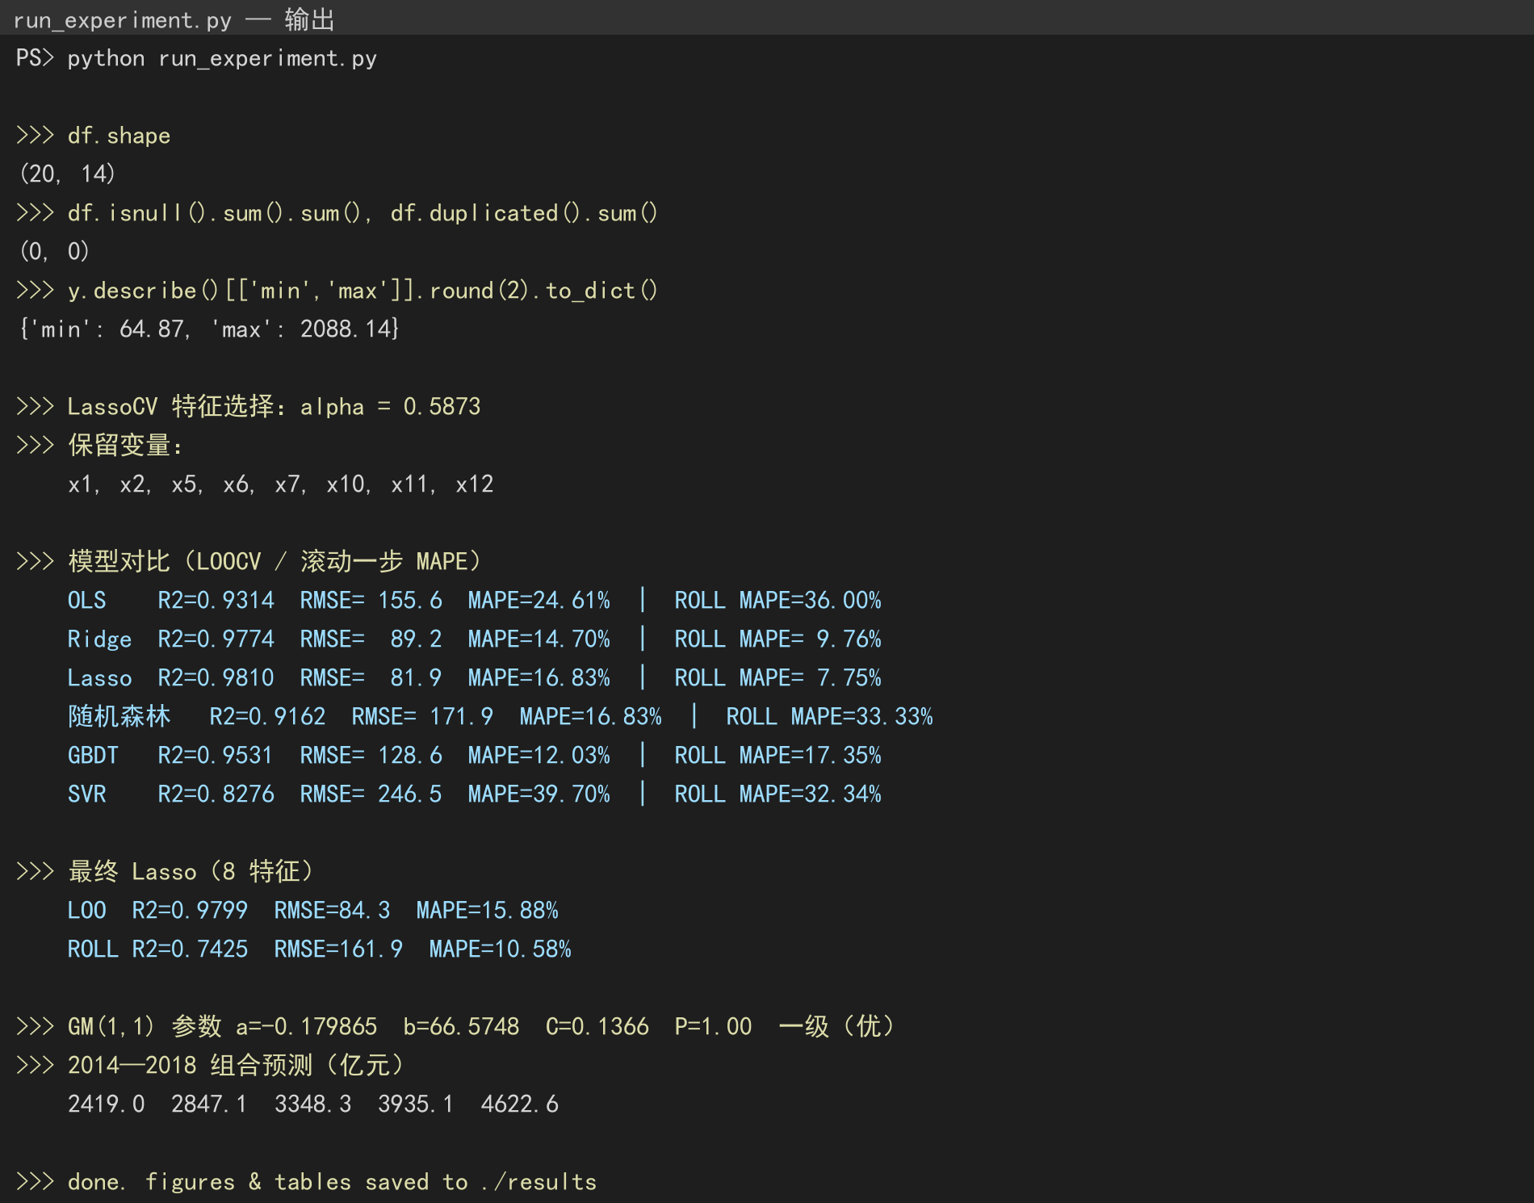
图 5 程序运行输出（截图，含数据检查、模型对比与预测结果）
3.4.2 最终模型
综合 LOOCV 与滚动预测结果，选择 Lasso 作为最终模型，并在 Lasso 筛选出的 8 个特征上重新拟合，正则化参数 α = 0.6295。最终模型的 LOOCV R² = 0.9799、RMSE = 84.3 亿元、MAPE = 15.88%；滚动 R² = 0.7425、RMSE = 161.9 亿元、MAPE = 10.58%。与使用全部 13 个特征的 Lasso 相比，LOOCV R² 仅下降 0.0011、RMSE 增加约 2.4 亿元，但滚动 R² 由 0.8500 降至 0.7425、滚动 MAPE 由 7.75% 升至 10.58%，说明剔除变量后外推稳定性有所下降；考虑到模型更简洁，且只需对 8 个特征作 GM(1,1) 外推，可明显降低预测阶段的工作量与误差累积，仍选择该模型。
最终模型在标准化尺度上的回归方程为：
ŷ = 618.08 − 137.33 z₁ − 49.81 z₂ + 232.77 z₅ − 67.16 z₆ + 324.72 z₇ + 264.12 z₁₀ + 1.72 z₁₁ + 16.91 z₁₂
其中 z_j = (x_j − μ_j) / σ_j 为标准化后的特征，μ_j、σ_j 取自训练集。由于特征已中心化，截距 618.08 恰好等于财政收入的样本均值。该方程既可用于解释各变量对财政收入的相对影响，也可在给定未来特征值时作预测。
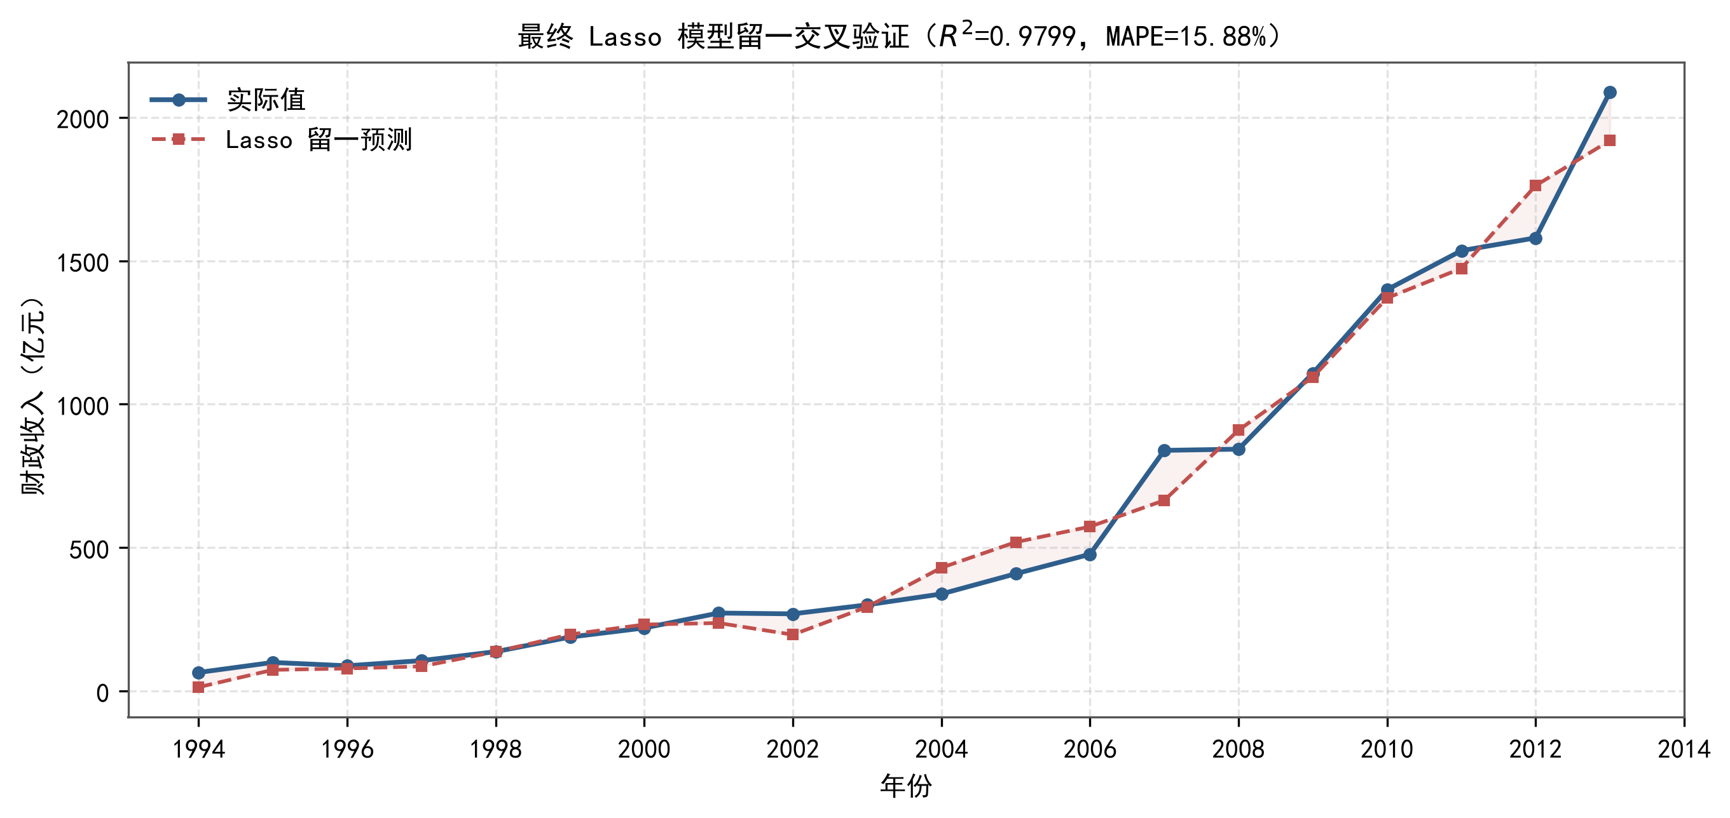
图 6 最终 Lasso 模型的留一交叉验证结果
3.5 GM(1,1) 灰色预测
3.5.1 模型原理与检验
GM(1,1) 适用于样本量少、近似服从指数增长的序列。设原始序列为 X⁽⁰⁾ = {x⁽⁰⁾(1), x⁽⁰⁾(2), …, x⁽⁰⁾(n)}，先作一次累加生成 X⁽¹⁾，再构造紧邻均值序列 Z⁽¹⁾(k) = 0.5[x⁽¹⁾(k) + x⁽¹⁾(k−1)]。建立白化微分方程 dx⁽¹⁾/dt + a x⁽¹⁾ = b，离散化后用最小二乘估计参数 [a, b]ᵀ = (BᵀB)⁻¹BᵀY，其中 B 由 −Z⁽¹⁾ 与 1 构成，Y 为原始序列从第 2 项起的向量。
时间响应式为 x̂⁽¹⁾(k+1) = (x⁽⁰⁾(1) − b/a)e^(−ak) + b/a，再作累减还原得到 x̂⁽⁰⁾(k+1) = x̂⁽¹⁾(k+1) − x̂⁽¹⁾(k)。模型精度用后验差比值 C = S₂/S₁ 和小误差概率 P = P{|e(k) − ē| < 0.6745 S₁} 检验，其中 S₁ 为原始序列标准差，S₂ 为残差标准差。C 越小、P 越大，模型精度越高；通常 C < 0.35 且 P > 0.95 为一级（优）。
3.5.2 财政收入的 GM(1,1) 模型
对财政收入 y 建立 GM(1,1)，得到发展系数 a = -0.179865、灰作用量 b = 66.5748。后验差比值 C = 0.1366 < 0.35，小误差概率 P = 1.00 > 0.95，精度等级为一级（优）；拟合 MAPE 为 11.95%。拟合值与相对误差见表 7，拟合与预测曲线见图 7。
表 7 财政收入 GM(1,1) 拟合结果与误差
年份 | 实际值/亿元 | 拟合值/亿元 | 残差/亿元 | 相对误差/%
1994 | 64.87 | 64.87 | 0.00 | 0.00
1995 | 99.75 | 85.72 | 14.03 | 14.06
1996 | 88.11 | 102.61 | -14.50 | -16.46
1997 | 106.07 | 122.83 | -16.76 | -15.80
1998 | 137.32 | 147.04 | -9.72 | -7.08
1999 | 188.14 | 176.01 | 12.13 | 6.45
2000 | 219.91 | 210.70 | 9.21 | 4.19
2001 | 271.91 | 252.22 | 19.69 | 7.24
2002 | 269.10 | 301.92 | -32.82 | -12.20
2003 | 300.55 | 361.41 | -60.86 | -20.25
2004 | 338.45 | 432.63 | -94.18 | -27.83
2005 | 408.86 | 517.88 | -109.02 | -26.66
2006 | 476.72 | 619.93 | -143.21 | -30.04
2007 | 838.99 | 742.09 | 96.90 | 11.55
2008 | 843.14 | 888.33 | -45.19 | -5.36
2009 | 1107.67 | 1063.38 | 44.29 | 4.00
2010 | 1399.16 | 1272.92 | 126.24 | 9.02
2011 | 1535.14 | 1523.76 | 11.38 | 0.74
2012 | 1579.68 | 1824.02 | -244.34 | -15.47
2013 | 2088.14 | 2183.46 | -95.32 | -4.57

GM(1,1) 对 2014—2018 年的预测值分别为 2613.7、3128.8、3745.3、4483.4、5366.8 亿元。需要指出，2013 年拟合值为 2183.5 亿元，比实际 2088.1 亿元高约 4.6%，说明模型对 2013 年的高速增长存在一定高估；随着外推步长增加，误差会进一步累积，因此该结果更适合作为趋势基准，而非最终结论。
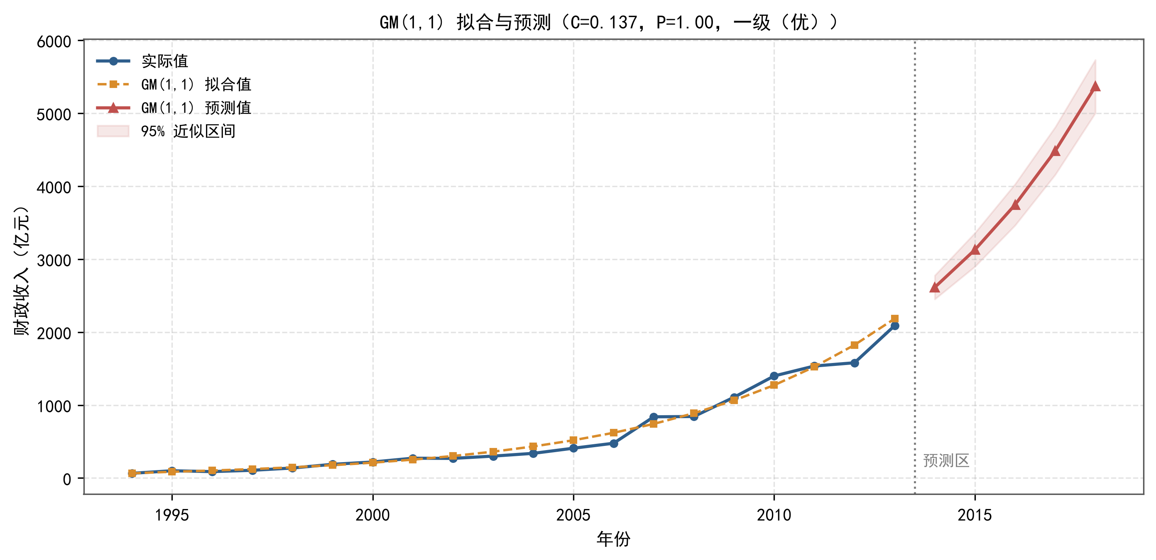
图 7 财政收入的 GM(1,1) 拟合与预测
3.5.3 关键影响因素的 GM(1,1) 预测
为了用最终 Lasso 模型作因子驱动预测，需要对 8 个筛选特征给出 2014—2018 年的取值。对每个特征分别建立 GM(1,1) 并作后验差检验，结果见表 8。x1、x2、x5、x6、x7、x10 均通过一级检验，x12 为二级，x11 的 C = 0.695、P = 0.55，未通过检验。居民消费价格指数本身是政策调控变量，不具备稳定的指数趋势，因此对 x11 采用 2013 年值 102.6 保持不变，其余变量按 GM(1,1) 外推。
表 8 关键特征的 GM(1,1) 参数与检验结果
变量 | a | C | P | 精度等级 | 处理方式
x1 | -0.0384 | 0.087 | 1.00 | 一级（优） | GM 外推
x2 | -0.1421 | 0.122 | 1.00 | 一级（优） | GM 外推
x5 | -0.0910 | 0.126 | 1.00 | 一级（优） | GM 外推
x6 | -0.0142 | 0.051 | 1.00 | 一级（优） | GM 外推
x7 | -0.1254 | 0.119 | 1.00 | 一级（优） | GM 外推
x10 | -0.1289 | 0.104 | 1.00 | 一级（优） | GM 外推
x11 | 0.0009 | 0.695 | 0.55 | 四级（不合格） | 保持 2013 年值
x12 | -0.0279 | 0.323 | 0.95 | 二级（良） | GM 外推

各特征 2014—2018 年的预测值见表 9。可以看到，x1（社会从业人数）与 x6（年末总人口）的增速较慢，x2（在岗职工工资总额）、x7（固定资产投资）、x10（税收）仍保持较快增长，x5（人均消费支出）稳步上升，x12（第三产业与第二产业产值比）缓慢提高。这一组合意味着：未来财政收入的增长更多依赖投资、税收和消费，而人口与就业的边际贡献有限。
表 9 关键特征 2014—2018 年预测值
变量 | 2014 | 2015 | 2016 | 2017 | 2018
x1 社会从业人数 | 8142148 | 8460489 | 8791277 | 9134997 | 9492157
x2 在岗职工工资总额 | 2239.3 | 2581.1 | 2975.2 | 3429.4 | 3952.9
x5 城镇居民人均消费性支出 | 35046.6 | 38384.2 | 42039.7 | 46043.2 | 50428.1
x6 年末总人口 | 8505523 | 8627139 | 8750495 | 8875614 | 9002523
x7 全社会固定资产投资额 | 4600.4 | 5214.8 | 5911.2 | 6700.6 | 7595.5
x10 税收 | 1052.3 | 1197.0 | 1361.7 | 1549.0 | 1762.2
x11 居民消费价格指数 | 102.6 | 102.6 | 102.6 | 102.6 | 102.6
x12 第三产业与第二产业产值比 | 1.9 | 1.9 | 2.0 | 2.0 | 2.1

3.6 组合预测与情景分析
3.6.1 组合权重
GM(1,1) 直接预测与因子驱动 Lasso 预测分别刻画了“时间趋势惯性”和“经济基本面相伴”的两条路径，二者各有信息。为降低单一模型设定风险，按误差 MAPE 的倒数分配权重（GM(1,1) 取全样本拟合 MAPE 11.95%，Lasso 取 2009—2013 年滚动预测 MAPE 10.58%）：w_Lasso = MAPE_GM / (MAPE_GM + MAPE_Lasso) = 11.948 / (11.948 + 10.577) = 0.5304，w_GM = 0.4696。即因子模型权重略高，因为其在 2009—2013 年滚动预测中的误差更小。
3.6.2 预测结果
将两条路径加权组合，得到 2014—2018 年财政收入预测，见表 10 和图 8。预测区间由两部分合成：因子模型部分取特征增速 ±20% 的情景，GM 部分取残差标准差的 1.96 倍近似 95% 区间，再按同一权重加权。
表 10 2014—2018 年财政收入组合预测结果
年份 | GM(1,1) | 因子 Lasso | 组合预测 | 同比/% | 组合区间/亿元
2014 | 2613.7 | 2246.6 | 2419.0 | 15.84 | 2319.3～2518.7
2015 | 3128.8 | 2597.8 | 2847.1 | 17.70 | 2656.0～2992.9
2016 | 3745.3 | 2996.8 | 3348.3 | 17.60 | 3069.4～3553.2
2017 | 4483.4 | 3449.8 | 3935.1 | 17.53 | 3563.9～4213.8
2018 | 5366.8 | 3963.8 | 4622.6 | 17.47 | 4150.0～4992.5

组合预测结果显示：2014 年财政收入约为 2419.0 亿元，同比增长 15.84%；此后保持 17% 左右的增速，2018 年达到约 4622.6 亿元，2013—2018 年年均复合增速约 17.2%，略低于 1994—2013 年的长期复合增速 20.05%，反映了预测期内经济增速换挡的判断。预测区间由 2014 年的 2319.3～2518.7 亿元逐步扩大到 2018 年的 4150.0～4992.5 亿元，区间宽度随预测步长增加，符合外推不确定性递增的规律。
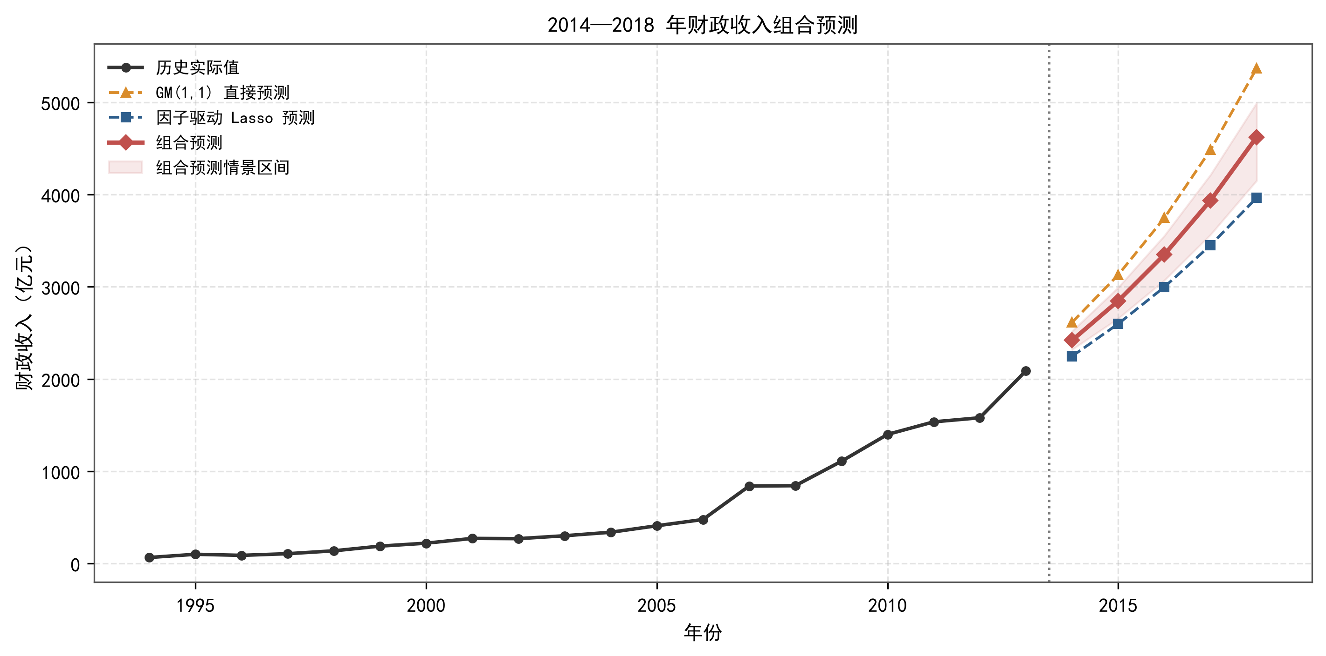
图 8 2014—2018 年财政收入组合预测
3.6.3 结果讨论
两条单模型路径在 2018 年相差约 1403 亿元：GM(1,1) 给出 5366.8 亿元，因子驱动 Lasso 给出 3963.8 亿元。GM 捕捉了财政收入自身的指数增长惯性，倾向于延续 1994—2013 年的平均增速；因子模型则受到 x1、x6 等变量增速放缓的抑制，给出更保守的结果。组合预测位于两者之间（4622.6 亿元），既保留了趋势信息，又吸收了经济基本面的约束，稳健性更好。
从驱动因素看，固定资产投资（x7）、税收（x10）和居民消费（x5）是财政收入最重要的正向变量，这与“投资扩张→税基扩大→税收增加→财政收入增长”的传导链条一致。社会从业人数（x1）、年末总人口（x6）和在岗职工工资总额（x2）的系数为负，是共线性下的统计现象，不应据此制定“减少就业”之类的政策；相反，就业与工资是消费和税基的基础，其作用应结合相关性而非偏回归系数来理解。
从政策含义看，财政收入增长的根本动力仍是实体经济：一方面要稳住固定资产投资和消费，避免大起大落；另一方面要优化税收结构、提高征管效率，而不是依赖土地出让等不可持续收入。同时，17% 左右的增速假设偏乐观，若宏观经济进入中低速增长，实际收入可能落在预测区间的下沿，预算安排应预留安全边际。
3.7 调试过程中遇到的问题及解决方法
实验过程中遇到的主要问题、原因分析与解决方法汇总于表 11。这些问题大多与版本兼容、量纲处理、共线性和模型外推能力有关，也是本实验从“能跑通”到“结果可信”的关键。
表 11 调试过程中的主要问题与解决方法
序号 | 问题 | 原因与解决方法
1 | pandas 3.0 中 DataFrame.append 报错 | 新版本已移除 append。改用 pd.concat([df1, df2], ignore_index=True)，并避免链式 inplace 赋值。
2 | Matplotlib 图中中文显示为方框 | 默认字体不含中文。注册 C:/Windows/Fonts/simhei.ttf，设置 font.sans-serif=['SimHei'] 与 axes.unicode_minus=False。
3 | SVR 预测值严重偏低 | 只标准化了 X，未标准化 y，RBF 核的 C、ε 与 y 的量纲不匹配。改用 TransformedTargetRegressor 对 y 作 StandardScaler。
4 | OLS 系数符号异常、外推爆炸 | VIF 最高达 3252，OLS 不可识别。改用 Ridge/Lasso，并在标准化尺度上比较系数；外推任务不选 OLS。
5 | Lasso 筛选变量随折数变化 | 小样本下共线变量的选择不稳定。固定 random_state 与 5 折方案，统一 alpha 网格；报告中强调结果非唯一、系数不作因果解释。
6 | GM(1,1) 对 x11 不适用 | x11 的 C=0.695、P=0.55，未通过检验。仅对通过检验的序列外推，x11 保持 2013 年值 102.6。
7 | 随机森林/GBDT 滚动预测失效 | 树模型输出为叶节点均值，无法外推超过训练范围的趋势。不选为最终模型，改用“正则化线性模型 + GM”组合。
8 | 小样本评估结果不稳定 | 单次留出法方差大。同时报告 LOOCV 与滚动原点一步预测，结论以两者综合为准，并给出区间而非单点。

3.8 核心源代码
下面给出数据读取、Lasso 特征选择、模型对比、GM(1,1) 与组合预测的核心代码。完整脚本见附录文件 run_experiment.py，运行后会在 results/ 目录下生成全部表格、图片与 results.json。代码中的注释同时记录了调试要点。
代码 2 数据读取与 Lasso 特征选择
# -*- coding: utf-8 -*-
import pandas as pd, numpy as np
from sklearn.pipeline import Pipeline
from sklearn.preprocessing import StandardScaler
from sklearn.linear_model import LassoCV
# 读取数据；pandas 3.0 已移除 append，后续合并一律用 pd.concat
df = pd.read_csv('data/fiscal_revenue.csv')
df.index = range(1994, 1994 + len(df))
X, y = df.drop(columns=['y']), df['y']
# 质量检查：缺失、重复、类型
assert df.isnull().sum().sum() == 0
assert df.duplicated().sum() == 0
print(df.shape, df.dtypes.value_counts().to_dict())
# 标准化 + LassoCV 变量选择
pipe = Pipeline([
('sc', StandardScaler()),
('m', LassoCV(alphas=np.logspace(-4, 2, 200),
cv=5, max_iter=200000, random_state=42))
])
pipe.fit(X, y)
coef = pd.Series(pipe.named_steps['m'].coef_, index=X.columns)
selected = list(coef[coef.abs() > 1e-8].index)
print('alpha =', pipe.named_steps['m'].alpha_)
print('selected =', selected)
代码 3 模型评价与滚动预测
from sklearn.model_selection import LeaveOneOut, cross_val_predict
from sklearn.metrics import r2_score, mean_squared_error
from sklearn.linear_model import LinearRegression, RidgeCV
from sklearn.base import clone
def evaluate(model, X, y):
# 留一交叉验证：小样本下最大化训练集，避免单次划分的偶然性
pred = cross_val_predict(model, X, y, cv=LeaveOneOut())
r2 = r2_score(y, pred)
rmse = np.sqrt(mean_squared_error(y, pred))
mape = np.mean(np.abs((y - pred) / y)) * 100
# 滚动原点一步预测：模拟真实外推场景
roll = []
for t in range(2009, 2014):
m = clone(model).fit(X.loc[:t-1], y.loc[:t-1])
roll.append(float(m.predict(X.loc[[t]])[0]))
return r2, rmse, mape, roll
# 注意：SVR 需同时对 y 标准化，否则 RBF 核会严重欠拟合
# OLS 仅作基准，共线性下系数不可解释，不能用于外推
models = {'OLS': LinearRegression(),
'Ridge': RidgeCV(alphas=np.logspace(-4, 4, 100)),
'Lasso': LassoCV(cv=5, max_iter=200000, random_state=42)}
代码 4 GM(1,1) 灰色预测
def gm11(x0, periods=1):
'''GM(1,1)：输入原始序列，返回参数、拟合值、预测值与精度检验'''
x0 = np.asarray(x0, float); n = len(x0)
x1 = np.cumsum(x0) # 一次累加生成
z1 = 0.5 * (x1[1:] + x1[:-1]) # 紧邻均值
B = np.column_stack([-z1, np.ones(n - 1)])
a, b = np.linalg.lstsq(B, x0[1:], rcond=None)[0]
k = np.arange(n + periods)
xh1 = (x0[0] - b / a) * np.exp(-a * k) + b / a
xh0 = np.r_[xh1[0], np.diff(xh1)] # 累减还原
fitted, forecast = xh0[:n], xh0[n:]
resid = x0 - fitted
S1, S2 = np.std(x0, ddof=1), np.std(resid, ddof=1)
C = S2 / S1 # 后验差比值
P = np.mean(np.abs(resid - resid.mean()) < 0.6745 * S1)
return dict(a=a, b=b, fitted=fitted, forecast=forecast,
C=C, P=P, grade=('一级' if C < 0.35 and P > 0.95 else '需复核'))
# 注意：x11（CPI）未通过检验（C=0.695, P=0.55），
# 不能机械外推，改为保持 2013 年值 102.6。
代码 5 组合预测与情景分析
# 组合预测：按滚动 MAPE 的倒数分配权重
w_lasso = mape_gm / (mape_gm + mape_lasso)
w_gm = 1 - w_lasso
combo = w_lasso * factor_forecast + w_gm * gm_forecast
# 情景区间：特征增速 ±20%，GM 取残差标准差的 1.96 倍
factor_low = scenario(scale=0.8)
factor_high = scenario(scale=1.2)
combo_low = w_lasso * factor_low + w_gm * (gm_forecast - 1.96 * gm_se)
combo_high = w_lasso * factor_high + w_gm * (gm_forecast + 1.96 * gm_se)
# 结果输出：表格、图片与 JSON，保证报告可复现
forecast_df.to_csv('results/table_forecast.csv', index=False)
完整工程文件包括：run_experiment.py（实验主脚本）、build_report.py（报告排版脚本）、data/fiscal_revenue.csv（原始数据）、results/（全部表格、图片与 results.json）。运行 python run_experiment.py 即可复现本文所有数值结果。

四、总 结
4.1 主要结论
（1）数据质量良好但共线性严重。数据集共 20 个年度样本、13 个特征，无缺失与重复；财政收入 19 年间增长约 31.2 倍，年均复合增速 20.05%。除 CPI 外，各特征与财政收入高度正相关，VIF 最高达 3252，直接使用 OLS 会因共线性导致系数失真和外推失败。
（2）Lasso 在预测意义上筛选出 8 个关键变量：x1、x2、x5、x6、x7、x10、x11、x12。固定资产投资、税收和居民消费是正向贡献最大的变量；就业、人口、工资的负系数是共线性下的统计现象，不能作因果解释。
（3）在 OLS、Ridge、Lasso、随机森林、GBDT、SVR 六种模型中，Lasso 综合表现最优：LOOCV R² = 0.9810、RMSE = 81.9 亿元，滚动预测 MAPE = 7.75%；Ridge 次之（滚动 MAPE = 9.76%）。树模型虽然拟合能力不弱，但难以外推趋势，滚动预测明显退化；SVR 的 LOOCV R² 最低，在小样本下表现最差。
（4）最终 8 特征 Lasso 模型的 LOOCV R² = 0.9799、RMSE = 84.3 亿元、MAPE = 15.88%，滚动 MAPE = 10.58%；滚动稳定性虽略低于 13 特征模型，但模型更简洁、便于后续外推，整体仍在精度与简洁性之间取得了较好平衡。
（5）GM(1,1) 对财政收入的拟合精度为一级（C = 0.1366，P = 1.00），2014—2018 年直接预测为 2613.7、3128.8、3745.3、4483.4、5366.8 亿元；因子驱动 Lasso 预测为 2246.6、2597.8、2996.8、3449.8、3963.8 亿元。
（6）按误差倒数加权组合后，2014—2018 年财政收入预测为 2419.0、2847.1、3348.3、3935.1、4622.6 亿元，2018 年约为 4622.6 亿元，2013—2018 年年均增速约 17.2%，略低于 1994—2013 年 20.05% 的历史长期增速。
4.2 不足与改进方向
本实验仍存在以下不足：
（1）样本量小。仅有 20 个年度样本，LOOCV 与滚动预测的方差都较大，模型参数和变量选择结果对个别年份较敏感。若条件允许，可扩充到更长的时间序列，或收集多个城市的面板数据，使用固定效应、动态面板等方法提高统计推断能力。
（2）共线性无法根除。财政收入及其影响因素共享同一时间趋势，VIF 极高。Lasso 只能缓解而不能消除共线性，系数符号不能作因果解释。后续可采用自适应 Lasso、ElasticNet、稳定性选择、主成分回归或贝叶斯模型平均，并结合经济理论设定变量。
（3）缺失制度性变量。模型未纳入土地出让收入、转移支付、地方政府债务、税收政策调整等制度因素，而这些因素对财政收入的影响可能很大。若能获得相关数据，应作为解释变量或情景变量加入。
（4）预测方法仍有改进空间。GM(1,1) 假设序列按稳定指数增长，因子模型假设特征与收入的关系在样本外不变，二者在结构突变时都会失效。后续可引入 ARIMA、Prophet、VAR、状态空间模型，或采用滚动窗口与时间序列交叉验证，并用共形预测（Conformal Prediction）给出经过校准的区间。
（5）结论的外部有效性有限。数据来自某一城市，经济结构、税制与政策环境与其他地区不同，结论不宜直接推广。跨城市比较时应重新估计模型，并检验参数异质性。
4.3 心得体会
通过本次实验，我对机器学习回归任务的完整流程有了更具体的认识。过去倾向于认为“模型越复杂、R² 越高越好”，但本实验中 OLS 的 LOOCV R² 达到 0.93，滚动预测却完全失效；随机森林和 GBDT 的拟合误差不大，却无法外推趋势。真正决定模型可用性的，是评估方案是否贴合预测场景，以及模型假设是否与数据生成机制匹配。
其次，数据探索的重要性远超预期。相关性热力图和 VIF 让我直观看到 13 个特征几乎在描述同一条上升趋势；如果跳过这一步直接建模，很容易被高 R² 误导。Lasso 的筛选结果也让我理解到：在共线性条件下，“变量重要性”并不是一个唯一、稳定的概念，系数符号更不能直接当作因果效应。
再次，组合预测和情景分析提高了结论的稳健性。GM(1,1) 与因子模型各有偏差方向，按滚动误差加权后，预测结果落在两者之间，并用区间代替单点，更符合实际预算编制的需要。最后，规范的代码结构、随机种子、Pipeline 和结果落盘，使实验可复现，也让我体会到“能复现”比“跑出一个好结果”更重要。
参考文献
[1] 张良均, 王路, 谭立云, 等. Python 数据分析与挖掘实战[M]. 北京: 机械工业出版社, 2016.
[2] 周志华. 机器学习[M]. 北京: 清华大学出版社, 2016.
[3] 李航. 统计学习方法（第 2 版）[M]. 北京: 清华大学出版社, 2019.
[4] 邓聚龙. 灰理论基础[M]. 武汉: 华中科技大学出版社, 2002.
[5] Pedregosa F, Varoquaux G, Gramfort A, et al. Scikit-learn: Machine Learning in Python[J]. Journal of Machine Learning Research, 2011, 12: 2825-2830.
附录 实验文件清单
文件 / 目录 | 说明
run_experiment.py | 数据读取、探索分析、建模、GM(1,1) 与组合预测主脚本
build_report.py | 读取 results.json 与图表，自动排版本报告
data/fiscal_revenue.csv | 原始数据（20 个年度样本 × 14 列）
results/results.json | 全部数值结果汇总，便于复核
results/table_*.csv | 报告中的描述统计、相关性、模型对比、预测等表格
results/figs/*.png | 报告中的趋势图、热力图、模型对比图与预测图
22306032037_刘洁硕_实验一.docx | 本报告最终文档

